УПРАВЛЕНИЕ ОБРАЗОВАНИЯ
АДМИНИСТРАЦИИ ШУШЕНСКОГО РАЙОНА

ПРИКАЗ

от 01.04.2021 № 36 лс

Об итогах Выставки 2021

В соответствии с планом работы Управления образования на 2020-2021 учебный год с 1 по 20 марта 2021 года проведен отборочный муниципальный этап открытой районной выставки декоративно-прикладного творчества «Радуга Творчества» (далее: Выставка).
На основании итогов районного жюри,
ПРИКАЗЫВАЮ:
1.Зачесть результаты Выставки и наградить грамотами Управления образования Лауреатов Выставки (приложения № 1, № 2).
2.Учесть результаты Выставки при аттестации педагогов, учащиеся которых заняли призовые места.
3.Обсудить на районном методическом сборе учителей технологии и педагогов дополнительного образования результаты Выставки и разработать программу совершенствования профессионального мастерства педагогов, повышения качества выставочных материалов.
4. Контроль исполнения данного приказа оставляю за собой.

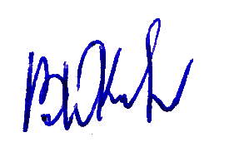
Руководитель
Управления образования Киримов В.Ю.

